| **2024년 국가기간전략산업직종훈련 성취도평가 문제지**  **(디지털디자인)UIUX 웹디자인 with 유튜브동영상 반응형 웹-A** | | | | | | | | | | | | | |
| --- | --- | --- | --- | --- | --- | --- | --- | --- | --- | --- | --- | --- | --- |

**이준호 훈련생 평가 결과표**

| **과 정 명** | | [디지털디자인]UI/UX 웹디자인 with 유튜브동영상 반응형 웹-A | | | | **교과목명** | 웹퍼블리싱 |
| --- | --- | --- | --- | --- | --- | --- | --- |
| **능력단위명** | | HTML & CSS | | | | **능력단위 요소명** | HTML  CSS |
| **평가날짜** | | 2024년 10월 21일 (본평가) | | | | **평가장소** | 5층 505호 강의장 |
| **평가시간** | | 4시간 | | | | **평가방법** | 포트폴리오 / 평가자 체크리스트 |
| **평 가 자** | | 이 순 한 (인) | | | | **피평가자** | 이준호 |
| **비율** | **평가방법** | | **결과** | | **최종 종합 점수** | | |
| **점수** | **획득** |
| **40%** | 포트폴리오 | | 40점 |  |  | | |
| **60%** | 평가체크리스트 | | 60점 |  |

| (비NCS 실기) 웹퍼블리싱(HTML&CSS) **포트폴리오 평가지** | | | | 훈 련 생 | 이준호 |
| --- | --- | --- | --- | --- | --- |
| 훈련 교사 | 이 순한 (인) |
|  | | | | | |
| **과정명** | [디지털디자인]UI/UX 웹디자인 with 유튜브동영상 반응형 웹-A | | **교과목명** | 웹퍼블리싱 | |
| **능력단위명** | HTML&CSS | | **능력단위 요소** | HTML  CSS | |
| **평가날짜** | 2024년 10월 21일 (본평가) | | **평가장소** | 5층 505호 강의장 | |
| **평가시간** | 4시간 | | **평가방법** | **포트폴리오** / 평가자 체크리스트 | |
| **평가내용** | 1 작업지시서에 맞춰 앞서 진행한 능력단위를 토대로 포트폴리오 프로젝트를 제출하시오. | | | | |
| **작업지시서** | **[작업물 안내]**  **1. 노랑풍선 홈페이지를 클론코딩하시오.**  **[제출방법] 노랑풍선 클론코딩폴더 ->구글드라이브 업로드 구글문서** | | | | |
| **교수자 평가의견** |  | | | | |

| (비NCS 실기) 웹퍼블리싱(HTML&CSS) **포트폴리오 평가지** | | | | 훈 련 생 | 이준호 |
| --- | --- | --- | --- | --- | --- |
| 훈련 교사 | 이 순한 (인) |
|  | | | | | |
| **과정명** | [디지털디자인]UI/UX 웹디자인 with 유튜브동영상 반응형 웹-A | | **교과목명** | 웹퍼블리싱 | |
| **능력단위명** | HTML&CSS | | **능력단위 요소** | HTML  CSS | |
| **평가날짜** | 2024년 10월 21일 (본평가) | | **평가장소** | 5층 505호 강의장 | |
| **평가시간** | 4시간 | | **평가방법** | **포트폴리오** / 평가자 체크리스트 | |

| **평가항목** | **평가 세부항목** | | | | **배점** | | | | | |
| --- | --- | --- | --- | --- | --- | --- | --- | --- | --- | --- |
| **매우 우수** | **우수** | **보통** | | **미흡** | **매우 미흡** |
| **HTML** | HTML 문서의 구조를 이해하고 기본적인 태그를 사용할 수 있다 | | | | 10 | 8 | 7 | | 6 | 5 |
| 요소에 대한 속성(attribute)을 이해하고 적절하게 사용할 수 있다 | | | | 10 | 8 | 7 | | 6 | 5 |
| 이미지 및 멀티미디어 콘텐츠를 삽입하고 제어할 수 있다 | | | | 10 | 8 | 7 | | 6 | 5 |
| 하이퍼링크를 생성하고 목적지로 이동할 수 있다 | | | | 10 | 8 | 7 | | 6 | 5 |
| 폼생성위해 <form>, <input>, <textarea>, <select> 등의 폼 요소를 사용할 수 있다 | | | | 10 | 8 | 7 | | 6 | 5 |
| 웹 페이지에서 목록을 나타내기 위해 <ul>, <ol>, <li> 태그 등을 사용할 수 있다 | | | | 10 | 8 | 7 | | 6 | 5 |
| 텍스트 콘텐츠를 적절한 의미를 가진 시맨틱 태그로 마크업할 수 있다 | | | | 10 | 8 | 7 | | 6 | 5 |
| 시맨틱(의미적인) 요소를 적절하게 사용할 수 있다 | | | | 10 | 8 | 7 | | 6 | 5 |
| **CSS** | CSS 선택자(selector)를 이해하고 요소를 선택할 수 있다 | | | | 10 | 8 | 7 | | 6 | 5 |
| 요소에 스타일을 적용하고 레이아웃을 조정할 수 있다 | | | | 10 | 8 | 7 | | 6 | 5 |
| 박스 모델(box model)을 이해하고 박스의 크기와 간격을 조정할 수 있다 | | | | 10 | 8 | 7 | | 6 | 5 |
| CSS를 사용하여 텍스트 스타일을 조정할 수 있다 | | | | 10 | 8 | 7 | | 6 | 5 |
| 리스트(list)를 작성하고 스타일을 적용할 수 있다 | | | | 10 | 8 | 7 | | 6 | 5 |
| flex를 사용하여 요소정렬을 할 수 있다 | | | | 10 | 8 | 7 | | 6 | 5 |
| position속성을 특징을 파악하고 요소위치를 적절히 지정할 수 있다 | | | | 10 | 8 | 7 | | 6 | 5 |
| **총점** | 100점 (150/150 ) *0.4 | | | | 취득점수 : 점 | | | | | |
| **성취등급** | **A등급** | **B등급** | **C등급** | **D등급** | | | | **F등급** | | |
| 성취기준 | 매우 우수 (100점-90점) | 우수 (89점-80점) | 보통 (79점-70점) | 미흡 (69점-60점) | | | | 매우 미흡 (60점 미만) | | |

| (비NCS 실기) 웹퍼블리싱(HTML&CSS)  **평가자 체크리스트** | | | | 훈 련 생 | 이준호 |
| --- | --- | --- | --- | --- | --- |
| 훈련 교사 | 이 순한 (인) |
|  | | | | | |
| **과정명** | [디지털디자인]UI/UX 웹디자인 with 유튜브동영상 반응형 웹-A | | **교과목명** | 웹퍼블리싱 | |
| **능력단위명** | HTML&CSS | | **능력단위 요소** | HTML  CSS | |
| **평가날짜** | 2024년 10월 21일 (본평가) | | **평가장소** | 5층 505호 강의장 | |
| **평가시간** | 4시간 | | **평가방법** | 포트폴리오 / **평가자 체크리스트** | |

| **항목** | **내용** | | | | **배점** | | | | | |
| --- | --- | --- | --- | --- | --- | --- | --- | --- | --- | --- |
| **매우 우수** | **우수** | **보통** | | **미흡** | **매우 미흡** |
| **HTML** | head태그에 배치되는 요소들의 역활을 알고 있는가? | | | | 10 | 8 | 7 | | 6 | 5 |
| <head> 태그 내에는 <title> 태그로 웹 페이지의 제목을 정의할 수 있는가? | | | | 10 | 8 | 7 | | 6 | 5 |
| 텍스트 콘텐츠를 적절한 의미를 가진 시맨틱 태그로 마크업할 수 있는가? | | | | 10 | 8 | 7 | | 6 | 5 |
| 크를 생성하기 위해 <a> 태그를 사용할 수 있는가? 목적지를 지정하고 텍스트 또는 이미지로 링크를 표시할 수 있는가? | | | | 10 | 8 | 7 | | 6 | 5 |
| 폼을 만들기 위해 <form>, <input>, <textarea>, <select> 등의 폼 요소를 사용할 수 있는가? | | | | 10 | 8 | 7 | | 6 | 5 |
| 들여쓰기는 적절히 되어 있는가? | | | | 10 | 8 | 7 | | 6 | 5 |
| **CSS** | CSS 스타일 시트가 HTML 문서와 연결할 수 있는가? | | | | 10 | 8 | 7 | | 6 | 5 |
| 상황에 맞는 선택자를 사용하여 원하는 HTML 요소를 정확하게 선택할 수 있는가? | | | | 10 | 8 | 7 | | 6 | 5 |
| 텍스트 스타일링을 위해 폰트, 색상, 크기 등의 속성을 사용할 수 있는가? | | | | 10 | 8 | 7 | | 6 | 5 |
| 박스 모델을 이해하고 padding, margin, border 속성을 사용하여 요소의 크기와 간격을 조정할 수 있는가? | | | | 10 | 8 | 7 | | 6 | 5 |
| background 속성들을 구별하여 사용할 수 있는가? | | | | 10 | 8 | 7 | | 6 | 5 |
| 요소를 가로로 정렬하기 위해 float, flexbox, grid 등의 레이아웃 속성을 사용할 수 있는가? | | | | 10 | 8 | 7 | | 6 | 5 |
| 스타일을 재사용하기 위해 클래스(class)와 ID를 사용하여 스타일 규칙을 작성할 수 있는가? | | | | 10 | 8 | 7 | | 6 | 5 |
| CSS 전처리기(preprocessor)를 사용하여 스타일 시트를 작성할 수 있는가? | | | | 10 | 8 | 7 | | 6 | 5 |
| **총점** | 100점 (140/140 ) *0.6 | | | | 취득점수 : 점 | | | | | |
| **성취등급** | **A등급** | **B등급** | **C등급** | **D등급** | | | | **F등급** | | |
| 성취기준 | 매우 우수 (100점-90점) | 우수 (89점-80점) | 보통 (79점-70점) | 미흡 (69점-60점) | | | | 매우 미흡 (60점 미만) | | |

| (비NCS 실기) 웹퍼블리싱(HTML&CSS)  **평가근거자료** | | | | 훈련생 | 이준호 |
| --- | --- | --- | --- | --- | --- |
| 훈련교사 | 이 순한 (인) |
|  | | | | | |
| **과정명** | [디지털디자인]UI/UX 웹디자인 with 유튜브동영상 반응형 웹-A | | **교과목명** | 웹퍼블리싱 | |
| **능력단위명** | HTML&CSS | | **능력단위 요소** | HTML  CSS | |
| **평가날짜** | 2024년 10월 21일 (본평가) | | **평가장소** | 5층 505호 강의장 | |
| **평가시간** | 4시간 | | **평가방법** | 포트폴리오 / 평가자 체크리스트 | |

| **제 출 결 과 물** |
| --- |
| (비NCS 실기) 웹퍼블리싱(HTML&CSS)  1 **노랑풍선**  홈페이지 구글폴더주소  https://drive.google.com/drive/folders/12x6dt2QCmk8ugUSkaKPo-9yPMNizUbTe  2 구글문서주소  **https://docs.google.com/spreadsheets/d/1SKHe4fXGHK0pC9YegTy9I8vFJ1DeVhgGLXz7hDesBxo/edit?usp=drive_web&ouid=109885884570941309690** |

[디지털디자인]UI/UX 웹디자인 with 유튜브동영상 반응형 웹-A

**[ 이준호 훈련생 ]**

**1 노랑풍선 홈페이지 html코딩** 캡쳐이미지

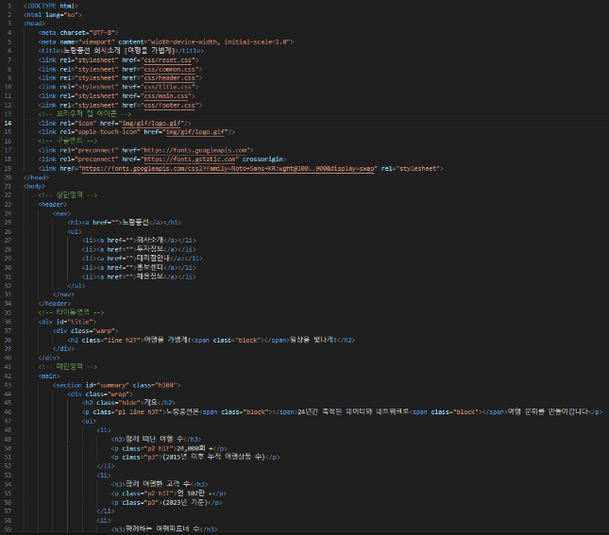

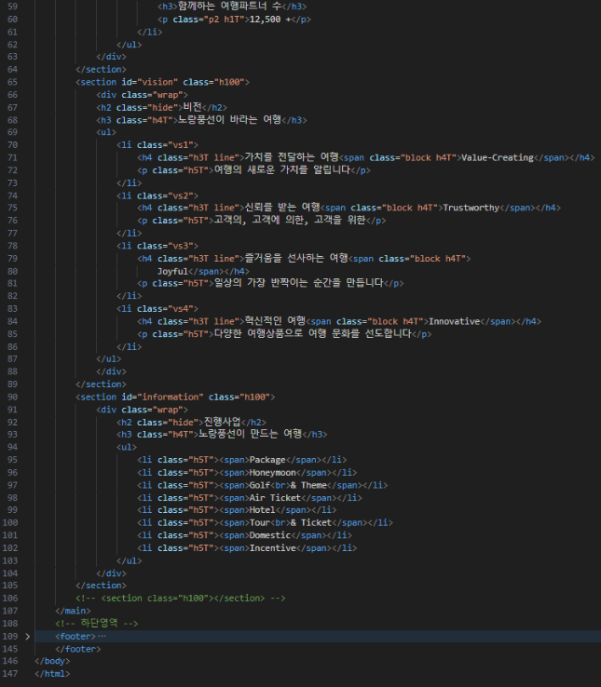

**2 노랑풍선 홈페이지 CSS** 캡쳐이미지

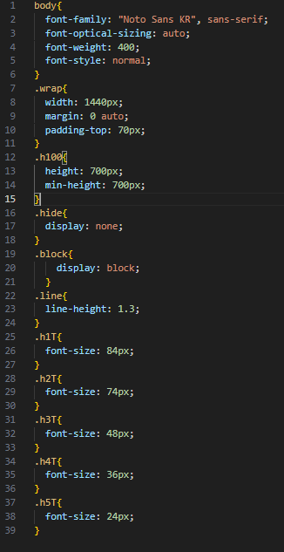

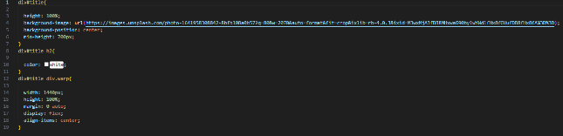

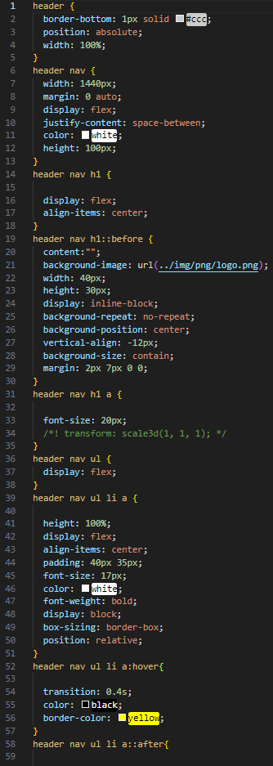

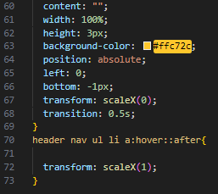

**3 노랑풍선 홈페이지 브라우저화면** 캡쳐이미지

